个

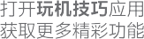内部编码
96727074_01 型号：PPA-AL20

了解设备
使用前请先熟悉设备。

 | 音量键 |  | 电源键/指纹键
 | USB Type-C 接口 |  | 耳机接口
 | 卡槽

插卡说明
• 使用取卡针时，请注意安全，防止戳伤手指或损伤设备。
- 请保管好取卡针，将其放置在儿童接触不到的地方，防止儿童无意中吞食或戳伤自己。
- 请使用标准的 nano-SIM 卡和microSD 卡，否则可能导致卡托
（槽）损坏或设备无法识别卡片。
- 如果您使用的 SIM 卡与设备不匹配，请您联系运营商处理。
请您参考下图完成插卡操作，在取出卡托时请使用配套的取卡针。
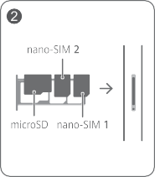
插卡时请注意缺口方向，保持卡托水平。

SIM 卡管理
您可以根据需要设置默认移动数据卡和拨号卡。详情可以在桌面预置的玩机技巧应用中搜索查阅。
• 4G 业务需要根据运营商网络和相关业务部署情况确定是否支持，请您到运营商营业厅或致电运营商咨询开通。
- 4G 功能在部分网络环境和地理位置下可能因为运营商网络频段干扰而不能使用。

获取更多
您在使用过程中，遇到任何问题可以通过以下途径和方法获取更多帮助信息。
- 访问https://consumer.huawei.com/cn 查阅产品信息、产品预置应用软件公示信息、更多帮助以及其他信息。
打开设置，在顶部的搜索栏中搜索：
- 法律信息：查阅产品法律信息。
- 安全信息：查阅产品安全信息。
- 认证标志：查阅产品认证标志信息、产品名称、产品型号、有害物质限制使用

标志及含量信息、CMIIT ID 及 CCC 标志等信息。

安全信息
在使用和操作设备前，为确保设备性能最佳，并避免出现危险或非法情况，请查阅并遵循所有的安全信息。

操作与安全
- 为了防止可能的听力损伤，请勿长时间使用高音量。
- 请在温度 0℃～35℃ 范围内使用本设备，并在温度 -20℃～+45℃ 范围内存放设备及其配件。当环境温度过高或过低时，可能会引起设备故障。
- 请勿将设备及其电池暴露在高温处或发热设备的周围，如日照、取暖器、微波炉、烤箱或热水器等。电池过热可能引起爆炸。
- 设备充电时，电源插座应安装在设备附近并应易于触及。
- 当充电完毕或者不充电时，请断开充电器与设备的连接并从电源插座上拔掉充电器。

- 请勿在潮湿的地点（如盥洗池、浴缸或淋浴室附近）使用充电器，勿用湿手插拔充电器。
- 本设备采用不可拆卸的内置电池，切勿自行更换电池，以免导致设备无法正常运行或电池损坏。为了您的人身安全和保障产品正常运作，强烈建议您到华为客户服务中心更换本设备电池。
- 请按当地规定处理本设备、电池及其它附件，不可将它们作为生活垃圾处理。若电池处置不当可能会导致电池爆炸。
- 禁止将电池扔入火中，勿拆解、跌落、挤压或改装电池，避免异物插入、穿刺电池或将电池浸入水或其它液体中，避免电池遭受外部冲击和压力，以免引起电池漏液、过热、起火或爆炸。
- 使用未经认可或不兼容的电源、充电器或电池，可能引发火灾、爆炸或其他危险。
- 只能使用设备制造商认可且与此型号 设备配套的配件。如果使用其他类型 的配件，可能违反本设备的保修条款以及本设备所处国家的相关规定，并可能导致安全事故。如需获取认可的配件， 请与华为客户服务中心联系。

- 设备产生的无线电波可能会影响植入 式医疗设备或个人医用设备的正常工 作，如起搏器、植入耳蜗、助听器等。若您使用了这些医用设备，请向其制造商咨询使用本设备的限制条件。
- 在使用本设备时，请与植入的医疗设备
（如起搏器、植入耳蜗等）保持至少 15 厘米的距离。
- 使用非授权第三方软件升级设备的固件和系统，可能存在设备无法使用或者泄漏您个人信息等安全风险。建议您使用在线升级或者将设备送至您附近的华为客户服务中心升级。
- 为防止数据丢失，建议您在日常使用过程中、设备升级前或送修前及时进行备份。

产品中有害物质的名称及含量

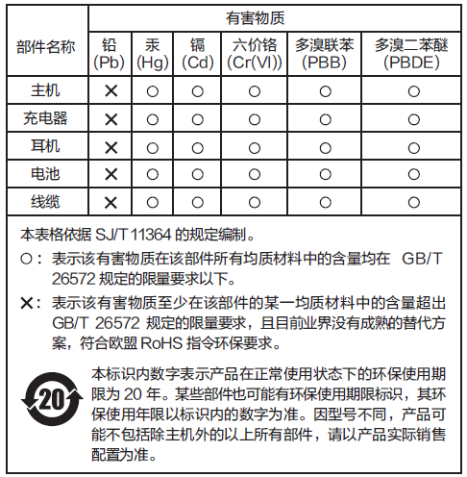
电磁辐射比吸收率（SAR）
本产品电磁辐射比吸收率（SAR）最大值为 2.0 W/kg，符合国家标准 GB 21288-2007 的要求。
访 问 https://consumer.huawei.com/cn/ 获取产品重要信息，了解 CMIIT ID 型号核准代码信息。

商标声明
Android 是 Google LLC. 的商标。
LTE 是 ETSI 的商标。

Bluetooth® 字标及其徽标均为Bluetooth SIG, Inc. 的注册商标，华为技术有限公司对此标记的任何使用都受到许可证限制，华为终端有限公司为华为技术有限公司的关联公司。

版权所有 © 华为 2020。保留一切权利。
本指南仅供参考，不构成任何形式的承诺，产品（包括但不限于颜色、大小、屏幕显示等）请以实物为准。如出现本指南与官网描述不一致的情况，请以官网说明为准，恕不另行通知。

隐私保护
为了解我们如何保护您的个人信息，请访 问 https://consumer.huawei.com/ privacy-policy 阅读我们的隐私政策。

如何快速迁移旧手机数据

旧手机

新手机
浏览器扫码打开手机克隆

